泰安市泰山古建艺术博物馆2023年度工作报告

2023年泰安市泰山古建艺术博物馆在泰安市文旅局的正确领导下，全体同志凝心聚力，开拓进取，全面推进博物馆党群建设、陈列展览、文物普查、文物保护、学术研究、社会教育、安全保卫等核心要务工作，为博物馆的创新、跨越发展发挥了积极作用。
一、2023年工作回顾
- 认真落实免费开放工作，打造服务品牌。进一步健全完善免费开放制度和措施，努力把免费开放工作做实、做细、做好。
(二)搞好宣传展示，围绕“文化遗产日”、“5.18国际博物馆日”、文化下乡等时机，采取散发宣传单、张贴悬挂宣传标语、图片展览、设立咨询台、举办专题文物知识讲座、利用泰安文化网和博物馆网站等形式开展宣传活动，大张旗鼓地宣传《文物保护法》、《山东省文物保护条例》。同时在日常工作中免费向社会提供文物咨询、鉴宝服务，扩大了博物馆影响力。积极举办专题展览。除向公众开放常规展览外，还积极引进和举办了6个专题性临时展览，受到社会各界好评。
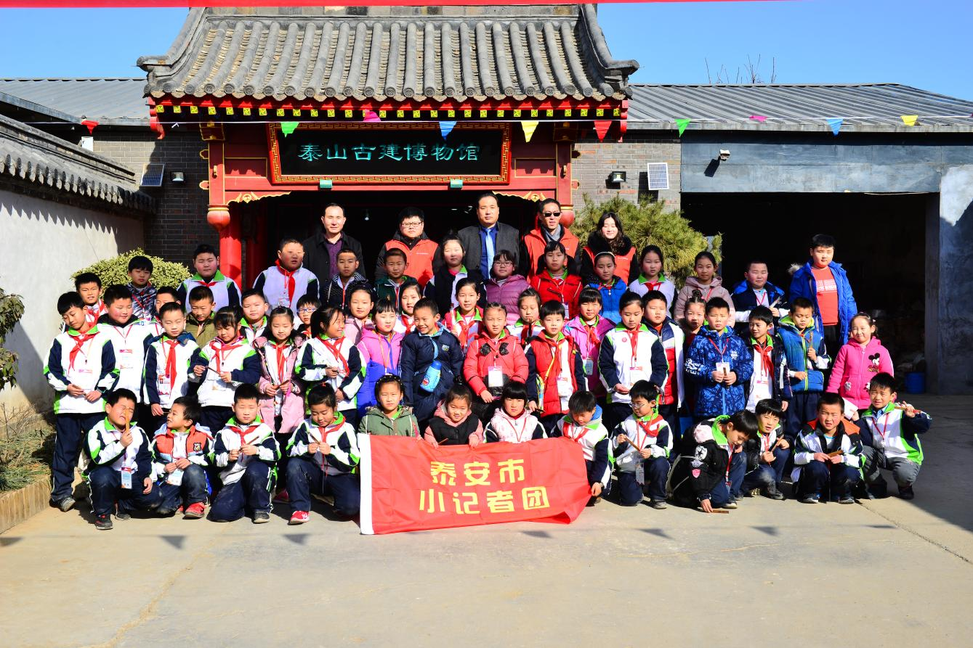
(三)切实做好三级博物馆申报工作。稳步开展收藏保管、科学研究、陈列展览、免费开放等基础性工作，扎实推进藏品征集、开发利用、配套服务、传播交流等创新性工作，做好申报国家三级博物馆评估准备工作，力争博物馆顺利晋级。
二、2024年工作打算
2024年我们将在文旅局领导下，认真履行博物馆各项职责，以更加饱满的热情，鼓足干劲，真抓实干，再创新佳绩，再上新台阶，推动文博事业的发展繁荣。重点抓好以下几方面工作：
(一)继续推进文保项目申报工作。着力抓好文物保护项目的申报、立项、规划编制和已审批工程的具体实施。
(二)树牢安全意识，抓好文物安全工作。进一步加强安全管理宣传教育工作，提高全馆职工的文物安全意识和安全防范技能,确保馆藏文物安全无事故。
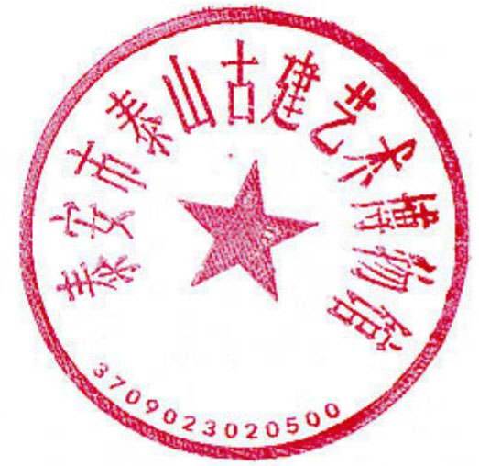

泰安市泰山古建艺术博物馆
2023年12月29日

